время | Наименование мероприятия | класс | ФИО учителя, руководителя | Место проведения
8-00 | Общественный смотр знаний по математике | 3в | Чиликова Лариса Валерьевна | каб. нач.кл
 | Урок английского языка «Обобщение знаний по теме «Мой город»» | 4а | Артемьева Лариса.Валерьевна | каб. нач.кл  2а
 | Общественный смотр знаний «Хочу все знать» | 2г | Суетина Марина Валерьевна | каб. нач.кл
 | Интеллектуально-познавательная игра «Умники и умницы» | 3б | Кокшарова Светлана Леонидовна | каб. нач.кл
 | Интеллектуальная командная игра «Хочу все знать» | 3а | Манина Ольга Александровна | каб. нач.кл
 | Интеллектуально – познавательная игра по окружающему миру «Путешествие во времени» | 4д | Тимошина Марина Алексеевна | каб. нач.кл
 | Смотр знаний по математике | 7м | Шашкина Г.П. | Каб.34
8-55 | Открытое занятие в рамках факультативного курса «Любимые страницы» по теме «Старая, старая сказка….» | 4б | Сечко Елена Александровна | каб. нач.кл
 | Урок изобразительного искусства по теме «Изображение животных в разных выразительных движениях» | 2д | Рябова Татьяна Александровна. | каб. изо  2 этаж блока начальных классов
 | Интегрированный урок русского языка и литературы «Реферат и исследовательская работы – формы государственной итоговой аттестации» | 9а класс | Гажаева Надежда Ивановна | Каб. 46
 | Урок русского языка по теме «Части речи» | 4г | Голованова Наталья Викторовна | каб. нач.кл
 | Урок обобщение по английскому языку по теме «Устная речь» | 3г | Трифонова Марина .Владиленовна | каб. нач.кл
 | Внеклассное мероприятие «Познакомьтесь, это химия!» | 5б, 11б классы | Сытова Наталья Леонидовна | Каб. 30
 | Урок – повторение по математике «Треугольники» | 9м | Чеканова Алевтина Ивановна | Каб. № 35
 | Представление результатов проекта «Грандиозная стройка» (физика, информатика) | 7м | Шевчук любовь Александровна, Бородина Марина Валентиновна, Иванова Ольга Сергеевна | Каб.51
 | Урок – игра по географии «Счастливый случай» | 8а | Куцебина Галина Викторовна | Каб. 42
 | Урок физической культуры «от Москвы до Сочи» (русские олимпийцы) | 5в | Ляпин Леонид Ни колаевич | Каб. 29
 | Урок физической куультуры | 5г | Помазанов Владимир Александрович | Большой спортзал
 | Урок английского языка «Спорт. Здоровый образ жизни» | 10а | Шувалова Наталья Викторовна | Каб. 52
 | Урок – практикум по ОБЖ «наложение повязок» | 8в | Долбилов Игорь Валентинович | Каб.38
 | Урок литературы «Проблема народа и самовластья в произведениях М.Е.Салтыкова –Щедрина «История оного города»» | 10б | Куклева Валентина Юрьевна | Каб.45
 | Урок изучения нового материала по истории «Первые христиане и их учение» | 5д | Панкова Надежда Владиславовна | Каб.58
 | Открытие читательской конференции. Представление исследовательских работ. | 7г | Виноградова Татьяна Александровна | Каб. 44
 | Интегрированный урок по математике и музыке «Дроби и музыка» | 5а | Устелимова Надежда Валентиновна, Дебердеева Марина Юрьевна | Каб. 30
 | Внеклассное мероприятие по МХК «Золотой век русской культуры» | 7а | Бабкина Наталья Викторовна | Каб. 17
9-50 | По следам Научно – практической конференции для младших школьников «Мои первые шаги в науку» (Представление лучших проектов для родителей) | 3г | Черникова Наталья Ввладимировна. | Каб. нач.кл
 | Урок русского языка по теме «Обобщение знаний о глаголе» | 4е | Шитова Галина Юрьевна | Каб. нач.кл
 | Урок математики «Решение задач» | 2б | Ганина Наталья Михайловна | Каб. нач.кл
 | Классный час «День Победы» | 8м | Семенцова Елена Владимировна | Актовый зал
 | Урок правовых знаний «Преступления и наказания в англоязычных странах» | 11в, 11б классы | Соловьева Татьяна Вительевна, Смирнова светлана Викторовна | Центральная городская библиотека
 | Практикум по решению тригонометрических задач | 10а | Шабанова Наталья Сергеевна | Каб.36
 | Классный час «Полезный разговор о вредных привычках» | 8а | Пьянкова Екатерина Ивановна | Каб.52
 | Смотр знаний по физике по теме «Динамика» | 9м | Коробейникова Лариса Васильевна | Каб.29
 | Внеклассное мероприятие по музыке и литературе «Взволнованные интонации искусства» | 8б, 6б | Сосновских Ирина Викторовна, Коростелева Татьяна Николаевна | Каб. 17
 | Презентация участия учащихся школы в проекте всероссийская филологическая школа»« | 9б, 8г классы | Эктова Ирэна Игоревна | Каб. 48
 | Мастер – мульт представляет проект «Экологический вестник» | 5а, 8а, 8м | Гилязова Рамиля Равильевна | Каб. 37
10-55 | Командная игра «Поезд здоровья» в рамках факультативного курса «Педагогика здоровья» | 3д | Уткина Елена Михайловна | Школьный стадион
 | «По страницам литературных произведений» (школьный конкурс инсценированных произведений) | 5-11 классы | Антонова Татьяна Александровна | Актовый зал
 | Урок – игра «биржа знаний» | 7а | Смирнова Валентина Сергеевна | Каб. 50
 | Интеллектуальная игра «Биологическое поле» | 6а | Попова Надежда Васильевна | Каб. 54
 | Занятие вариативного курса «Дробные числа и пропорции» «Планета координат» | 6г | Рутковская Надежда Григорьевна | Каб. 43
 | Внеклассное мероприятие по обществознанию «Правовой турнир» | 7б, 7г | Шпаковская Любовь Владимировна, Ивашкина Елена Викторовна | Каб.58
 | Смотр знаний по русскому языку по теме «Глагол» | 6в | Скотникова Нелли Николаевна | Каб.49
 | Внеклассное мероприятие по технологии «Правила хороших манер» | 7в | Лебедкина Лидия Ивановна | Швейная мастерская

Муниципальное бюджетное общеобразовательное учреждение
«Средняя общеобразовательная школа № 2 с углубленным изучением
физики, математики, русского языка и литературы»

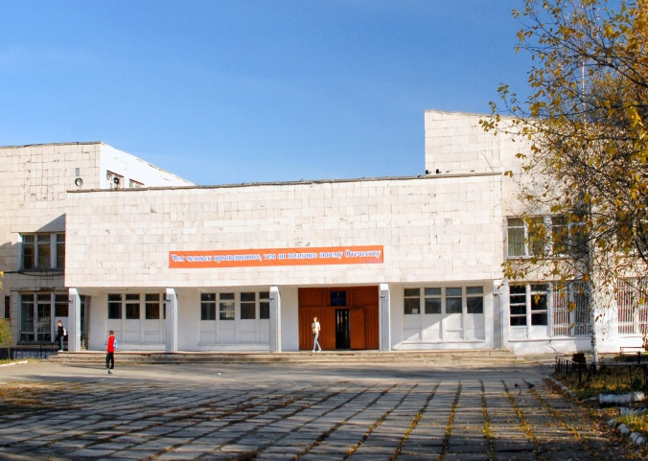
ПРОГРАММА
Дня открытых дверей

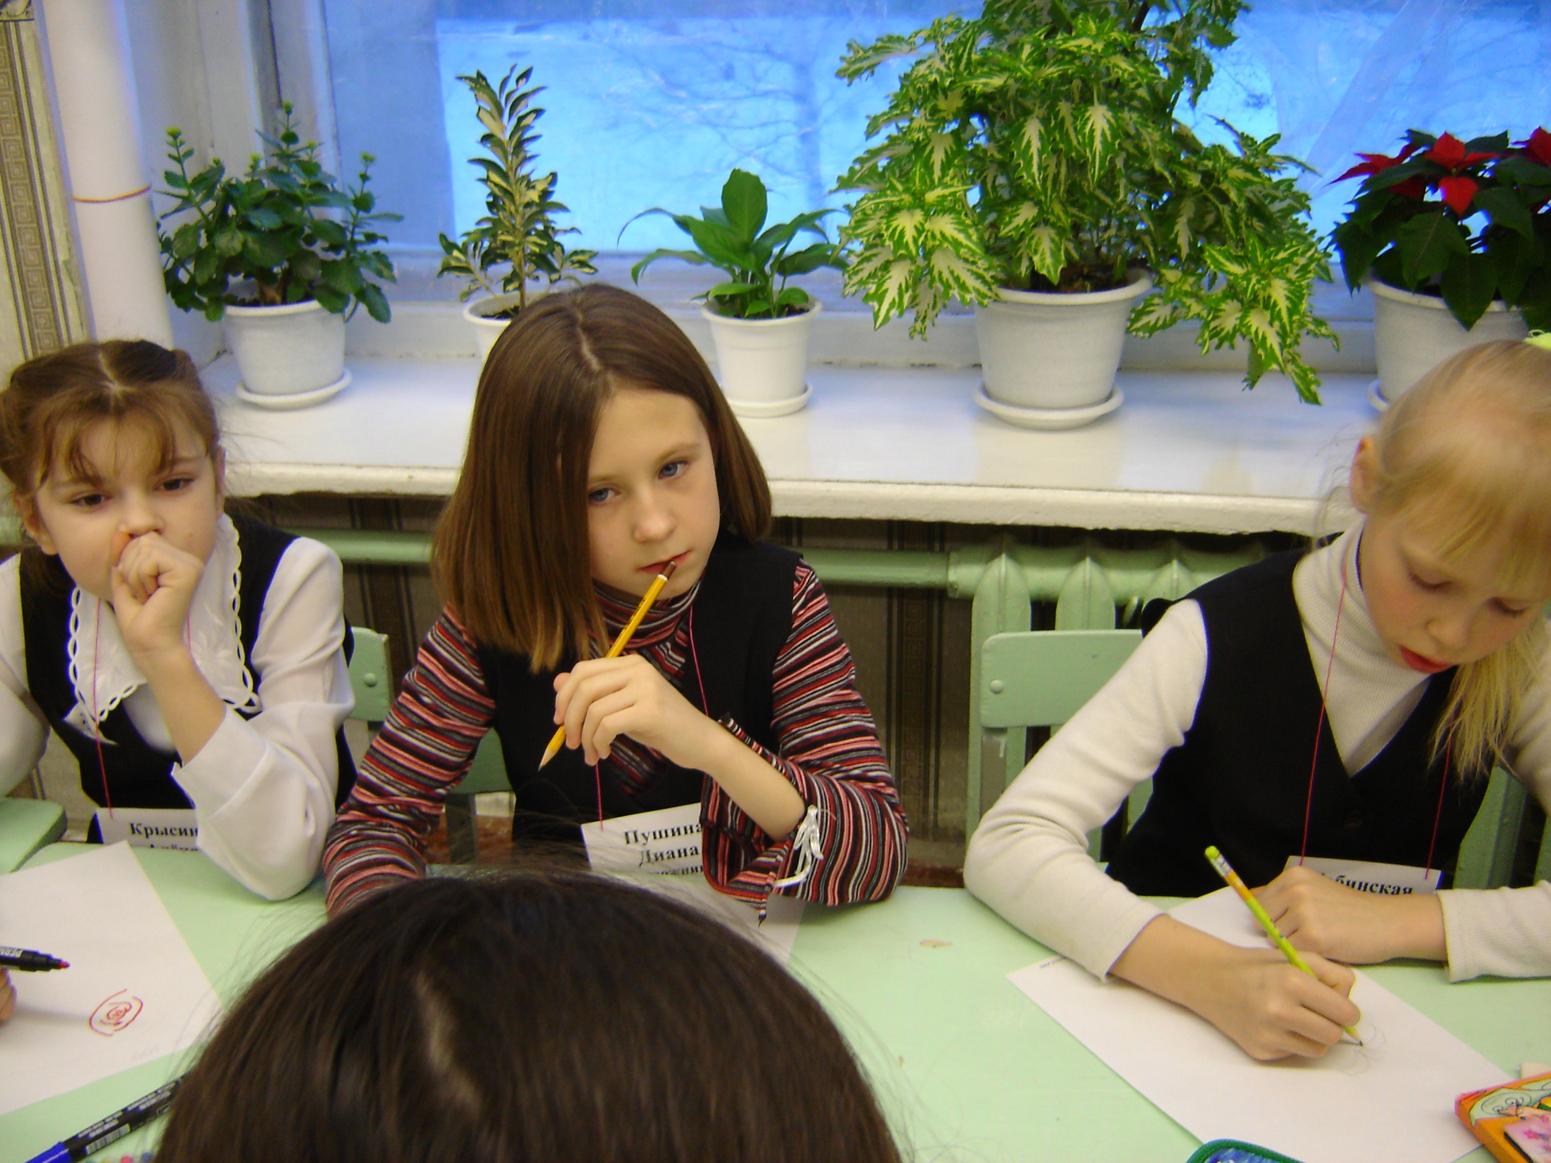

11 мая
2013 год
Город Верхняя Салда

